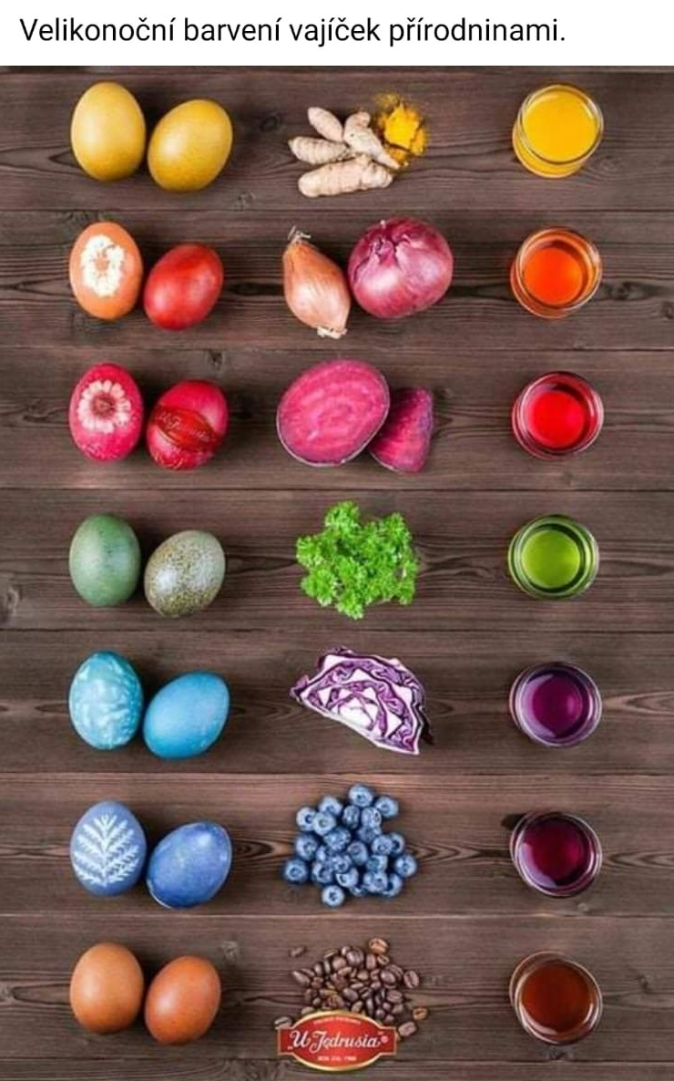
VELIKONOČNÍ BARVENÍ VAJÍČEK PŘÍRODNINAMI
Zasíláme ještě jeden nápad pro Vaše velikonoční tvoření s dětmi

